

**Träningsläger Garda 28/3 – 1/4 2012**

Garda är en liten stad belägen vid Gardasjöns östra strand. Med ett behagligt klimat tidigt på våren och kort avstånd från Milano och Bergamos flygplatser utgör Garda ett perfekt resmål för träningsläger.

[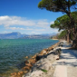](http://www.eurotravelsports.se/traningslager/fotboll/italien/garda/#productimage2)

[http://www.eurotravelsports.se/wp-content/themes/StoreFront/thumb.php?src=http://www.eurotravelsports.se/wp-content/uploads/products_img/garda_vy.jpg&h=300&&w=300&zc=1&q=80&bid=1](http://www.eurotravelsports.se/traningslager/fotboll/italien/garda/#productimage)

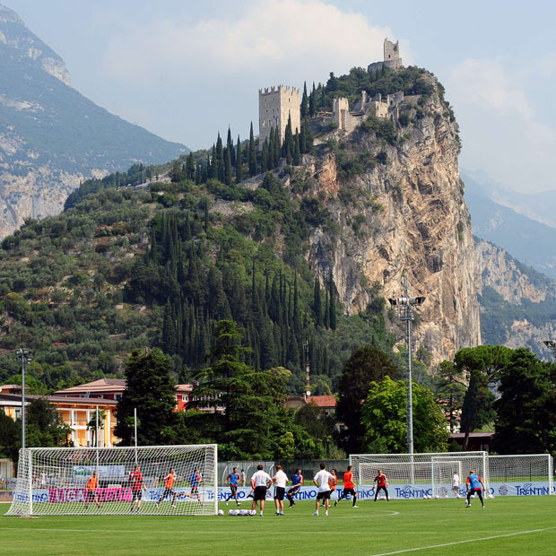



**Tider**

**Flyg med EasyJet:**

**28/3 Avgång från Kastrup Kl. 09.55**

**Ankomst Milano/Malpensa Kl. 12.00**

**1/4 Avgång från Milano/Malpensa Kl. 07.20**

**Ankomst Kastrup Kl. 09.25**

**Vi har bokat buss från Knutpunkten som tar oss till Kastrup.**

**Bussen avgår KL. 05:15 från knutpunkten så absolut senast KL. 05:00 måste man vara på knutpunkten.**

När vi sen är på plats ingår helpension vilket innebär att vi blir serverade frukost, lunch och middag.

Till måltiderna ingår det vatten. Vill man ha någon annan icke alkoholhaltig dryck får man betala detta själv.

Träning kommer att ske med fyra pass under vistelsen.

**Enkla regler för resan:**

På lördagskvällen kan det eventuellt vara att det inte finns någon schemalagd aktivitet om man vill gå ut och titta på omgivningarna.

**Att tänka på: Bussen avgår 03.00 från hotellet till flygplatsen natten mellan lördag och söndag.**

För övrigt förutsätter vi att det kommer att fungera som det gjort under tidigare läger och att vi tänker på att vi representerar Höganäs BK under hela resan.

Bandspelare lämnas hemma, musik finns tillgänglig på hotellet.

**Glöm inte att kontrollera att du har giltigt pass!**

**Passet skall gälla 6 månader efter hemkomst.**



**Ca. tider för hela resan:**

**28/3 Utresa**

**05.00 Samling på Knutpunkten**

**06.40 Ankomst Kastrup**

**09.55 Flyget avgår från Kastrup**

**12.00 Ankomst Milano/Malpensa**

**12.30 Avgång med buss till hotellet**

**14.15 Ankomst till hotellet**

**1/4 Hemresa**

**03.00 Buss lämnar hotellet för avfärd mot flygplatsen**

**07.20 Flyget avgår från Milano/Malpensa**

**09.25 Ankomst Kastrup**

**OBS! Ovanstående tider skall betraktas som ca. tider.**

**De enda givna tiderna som inte går att rucka på är flygtiderna.**

**VI VÄNTAR INTE PÅ NÅGON ! MISSAR MAN FLYGTIDERNA FÅR MAN KLARA SIG PÅ EGEN HAND!!!!!!!!!!!!**

**Denna information kan vara bra att ha med sig på resan så man inte bommar något resdagarna.**



**Saker att tänka på inför och på resan:**

* **Kolla så att man har giltigt pass**
* **Tänk på att beställa ett kort på Försäkringskassan som heter Europeiskt sjukförsäkringskort.**

**Detta är ett kort som vittnar om att ni har rätt till sjukvårdsförmåner under tillfällig vistelse utomlands. Det är ifall olyckan skulle vara framme och någon skulle behöva uppsöka sjukhus. Går man in på nätet kan man beställa ett sådant där under självbetjäning och sedan Beställ Europeiskt sjukförsäkringskort.**

**Adressen är <http://www.fk.se/privatpers/utomlands/>**

**Man kan också ringa 020 - 524 524 eller ringa sitt lokala kontor.**

**Har man även en reseförsäkring i sin hemförsäkring för dom som har det så kan det vara bra att ha med ett intyg för detta.**

* OBS! Maxvikten för resväskan man skall ha med sig är 20kg. Övervikt debiteras direkt till den enskilde med 200,- per kilo man överskrider vikten.
* Handbagage får väga max 10kg och ha måtten: 55 x 40 x 20 cm

Det är alltså inte lämpligt att ta med sig t.ex. en bandspelare eller något annat onödigt som tar en del vikt.

**OBS!** From den 6 november 2007 gäller nya regler inom EU (även Norge, Island, Liechtenstein och Schweiz) för säkerhetskontroll vid flygning. Bland annat begränsas mängden vätskor man får ha med i handbagaget. De nya reglerna gäller för alla flygningar från svenska flygplatser, dvs. både inrikes och utrikes och till destinationer utanför EU. Incheckat bagage påverkas inte av de nya begränsningarna. Följande får du ta med: Vätska, gelé och spray som får tas med i handbagaget begränsas till max 100 ml (1 dl) per behållare.

Behållarna (flaskor, burkar, tuber osv.) ska placeras i en genomskinlig en-liters plastpåse och utan problem få plats i påsen, som ska vara stängd.

Plastpåsen ska dessutom vara återförslutningsbar.

Det är tillåtet att medföra en (1st) en-liters plastpåse per varje passagerare som har biljett/boardingkort.

Vad avses med vätska?

Vätskor omfattar geléer, krämer, blandningar av vätska och fasta ämnen samt innehåll i tryckbehållare, t ex vatten, tandkräm, hårgelé, drycker, soppor, saft, parfym, raklödder, aerosoler och annat med liknande konsistens.

Mediciner får dock medtagas.



* Samtliga spelare och ledare måste hjälpa till att transportera ner träningsmaterial såsom bollar, sjukvårdsmaterial västar och mindre koner. Det är därför viktigt att tränarna använder sig av t.ex. kineshattar istället för de större konerna.

Alla spelare får ta han om en boll (utan luft) och vara ansvarig för denna under resan. Träningskiten får man också tilldelat sig innan resan. Sjukvårdsmaterial får vi alla tillsammans hjälpas åt med att få med oss. Tar alla några få grejor så skall det nog inte bli några problem. Var och en måste dessutom ta hand om sin matchdräkt som skall användas vid eventuell match.

* Öhman kommer att packa varsin påse för samtliga spelare med tanke på matchdräkter och träningskit. Dom kommer även att sprida ut sjukvårdsmaterialet jämnt på alla spelare.

**När ni då läser ovanstående vad vi tillsammans får hjälpas åt med så förstår ni nog att det gäller att hålla koll på vad man packar ner.**

**Lämplig utdelning av material till spelare och ledare bör då ske på torsdagsträningen innan lägret så vi inte behöver hålla på med detta avresedagen.**

**Uppskattningsvis kan det röra sig om ca. 3kg packning man behöver hjälpa till med.**

**Lite övrigt:**

* Boendeindelningen är klar och har gjorts av tränarna. Denna står fast och går inte att ändra på.

Vi hoppas slutligen att vi alla skall få en trevlig och minnesvärd vistelse i Italien och att det även är utvecklande för stundande fotbollssäsong.

Frågor eller funderingar ? Ni kan alltid ringa undertecknad !

Mikael Roslund 0704-15 13 35

Våra flight-nummer med easyJet är följande:

Kastrup – Milano/Malpensa 2654

Milano/Malpensa – Kastrup 2653



**Deltagarlista**

**Spelare:** **Ledare**:

Visar Nikqi Burim Nikqi 0707-988090

Niklas Hansen Patrik Svensson-Stoltz 0702-519630

Fredrik Gasslander Anders Lejon 0760-270675

Joachim Ericsson Tomas Öhman 0768-453812

Gustav Nilsson

Zlatko Sarajlic

Sebastian Aranyos Mikael Roslund 0703-151335

David Rehn Ulf Stark 0703-342688

Filip Hegelund Marcus Pettersson

Jesper Johansson

Fredrik Munk

Andreas Ljung

Jeronimo Lacno

Niclas Holmström

Viktor Lindestam

Simon Fransson

Robertino Klajic

Richard Jansson

Samir Mujagic

Ludvig Nilsson

Fredrik Persson

Träning kommer att ske med fyra pass under vistelsen eller tre pass + match.

**Följande preliminära schema gäller:**

**Onsdag 28/3:** 14.15 Ankomst Hotellet

19.00-21.30 Middag

**Torsdag 29/3:** 08.00 Frukost

10.00 Träning

13.00 Lunch

16.30 Träning

19.30 Middag

**Fredag 30/3:** 08.00 Frukost

10.00 Träning

13.30 Lunch

19.30 Middag

**Lördag 31/3:** 08.00 Frukost

10.00 Träning

13.00 Lunch

19.30 Middag

**Söndag 1/4** 03.00 Buss hämtar upp på hotellet.

Vi skall försöka att fixa frukost innan bussen avgår!

Alla måltider utöver ovannämnda får respektive spelare själv stå för.